План похода на 2017г.
Белое море и Онежское озеро.
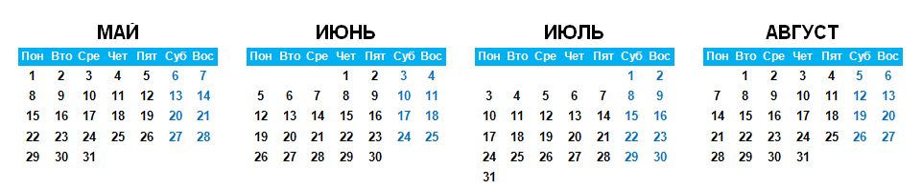
27дн. 4 дневки 23 хд 31д.4днев. 27хд
24дн. 3 днев. 20 хд 70 ходовых/3=23дня на участок примерно 23 км/день
Первая часть маршрута Беломорск – Биостанция описана в дневнике за 2015г. http://www.valentinvolk.com/Beloe_more_2015/beloe_more.html - первые 2 части. Там же карта и трек движения.

План – график движения.
п/п | маршрут | примечание | Дата план. | Дата реально | Расстояние  план | Расстояние  По GPS
1 | Киев-Москва-Владимир | Автобус/поезд | 30.06-1.07 |  | 0 | 0
2 | Владимир-Москва | поезд | 3.07
3 | Москва- г.Беломорск | поезд | 3-4.07
4 | Стапель |  | 4.07 |  | 0
5 | г.Рабочеостровск | магазин | 8.07 |  | 86 км
6 | Дер.Поньгома | магазин | 12.07 |  | 128км
7 | Дер.Калгалакша | магазин | 16.07 |  | 240км
8 | Дер.Гридино | магазин | 19.07 |  | 290км
9 | Пос.Чкаловский | магазин | 24.07 |  | 400км
10 | Биостанция |  | 26.07 |  | 475км
11 | Ст.Пояконда | магазин | 27.07 |  | 488км
Дальше разворачиваемся и идем на юг – к Беломорску
12 | Пос.Чкаловский | магазин | 30.07 |  | 576км
13 | Дер.Гридино | магазин | 5.08 |  | 686км
14 | Дер.Калгалакша | магазин | 10.08 |  | 736км
15 | Дер.Поньгома | магазин | 13.08 |  | 848км
16 | Г.Рабочеостровск | магазин | 16.08 |  | 890км
17 | Г.Беломорск | Финиш 1 | 20.08 |  | 986км
Переезд ж/д Беломорс –Медвежья гора 200км эл-ка пятн.вскр.
18 | г.Медвежьегорск | магазин | 20-21.08 |  | 0км
Пошляться по Онежскому озеру примерно 600км
19 | Как погода |  | 21.08
20 | Отъед обратно |  | 24.09 |  | 1200км
21 | Дорога обратно |  | 25-27.09

https://photos.app.goo.gl/GBp8o4bAc0A9zmMf1 Фотоальбом Белое море
https://photos.app.goo.gl/5JykEl8GrxQTq1O42 Фотоальбом Онежское озеро

